# **Implementacja częściowej kompresji JPEG**

## **Zdjęcie 1**

### Fragment 1

#### Subsampling 4:4:4, tablice QY, QC

#### Subsampling 4:4:4, tablica jedynek

#### Subsampling 4:2:2, tablice QY, QC

#### Subsampling 4:2:2, tablica jedynek

### Fragment 2

#### Subsampling 4:4:4, tablice QY, QC

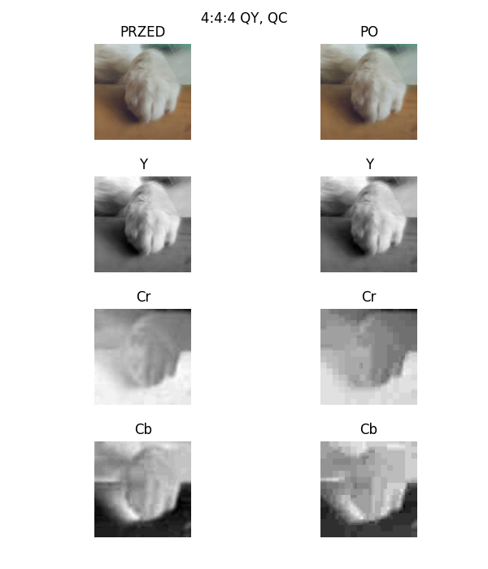

#### Subsampling 4:4:4, tablica jedynek

#### Subsampling 4:2:2, tablice QY, QC

#### Subsampling 4:2:2, tablica jedynek

### Fragment 3

#### Subsampling 4:4:4, tablice QY, QC

#### Subsampling 4:4:4, tablica jedynek

#### Subsampling 4:2:2, tablice QY, QC

#### Subsampling 4:2:2, tablica jedynek

### Fragment 4

#### Subsampling 4:4:4, tablice QY, QC

#### Subsampling 4:4:4, tablica jedynek

#### Subsampling 4:2:2, tablice QY, QC

#### Subsampling 4:2:2, tablica jedynek

## **Zdjęcie 2**

### Fragment 1

#### Subsampling 4:4:4, tablice QY, QC

#### Subsampling 4:4:4, tablica jedynek

#### Subsampling 4:2:2, tablice QY, QC

#### Subsampling 4:2:2, tablica jedynek

### Fragment 2

#### Subsampling 4:4:4, tablice QY, QC

#### Subsampling 4:4:4, tablica jedynek

#### Subsampling 4:2:2, tablice QY, QC

#### Subsampling 4:2:2, tablica jedynek

### Fragment 3

#### Subsampling 4:4:4, tablice QY, QC

#### Subsampling 4:4:4, tablica jedynek

#### Subsampling 4:2:2, tablice QY, QC

#### Subsampling 4:2:2, tablica jedynek

## **Zdjęcie 3**

### Fragment 1

#### Subsampling 4:4:4, tablice QY, QC

#### Subsampling 4:4:4, tablica jedynek

#### Subsampling 4:2:2, tablice QY, QC

#### Subsampling 4:2:2, tablica jedynek

### Fragment 2

#### Subsampling 4:4:4, tablice QY, QC

#### Subsampling 4:4:4, tablica jedynek

#### Subsampling 4:2:2, tablice QY, QC

#### Subsampling 4:2:2, tablica jedynek

### Fragment 3

#### Subsampling 4:4:4, tablice QY, QC

#### Subsampling 4:4:4, tablica jedynek

#### Subsampling 4:2:2, tablice QY, QC

#### Subsampling 4:2:2, tablica jedynek

## **Zdjęcie 4**

### Fragment 1

#### Subsampling 4:4:4, tablice QY, QC

#### Subsampling 4:4:4, tablica jedynek

#### Subsampling 4:2:2, tablice QY, QC

#### Subsampling 4:2:2, tablica jedynek

### Fragment 2

#### Subsampling 4:4:4, tablice QY, QC

#### Subsampling 4:4:4, tablica jedynek

#### Subsampling 4:2:2, tablice QY, QC

#### Subsampling 4:2:2, tablica jedynek

### Fragment 3

#### Subsampling 4:4:4, tablice QY, QC

#### Subsampling 4:4:4, tablica jedynek

#### Subsampling 4:2:2, tablice QY, QC

#### Subsampling 4:2:2, tablica jedynek

### Fragment 4

#### Subsampling 4:4:4, tablice QY, QC

#### Subsampling 4:4:4, tablica jedynek

#### Subsampling 4:2:2, tablice QY, QC

#### Subsampling 4:2:2, tablica jedynek

## Wnioski:

* W każdym przypadku najmniejsze różnice przed i po zastosowaniu algorytmu widać na warstwie Y modelu YCbCr, na pierwszy rzut oka zwykle są one niezauważalne.   
  Są bardziej zauważalne jedynie w miejscach na obrazie, w których następuje duża zmiana jasności.
* Zmiany na warstwach Cb i Cr są zwykle łatwo zauważalne, dochodzi do przypadków gdy zniekształcenia są na tyle duże, że ciężko byłoby z jednej warstwy odgadnąć zawartość oryginalnego obrazu.
* Na fragmentach o dużej zmienności kolorów warstwy Cb i Cr są znacznie mocniej zniekształcone niż na fragmentach o bardziej stałej kolorystyce.
* Wyższe wartości macierzy QY i QC oznaczają większy stopień kompresji oraz większe pogorszenie się jakości.
* Zastosowanie macierzy jedynkowej nie prowadzi do pogorszenia jakości na tym etapie algorytmu (jakość obrazu dalej ulega pogorszeniu – w przypadku resamplingu innego niż 4:4:4), lecz w takim przypadku rozmiar pliku nie zostałby zmniejszony.
* Dzięki resamplingowi (innemu niż 4:4:4) zmniejsza się rozmiar danych, co przyspiesza proces kompresji bezstratnej (mniej danych do przetworzenia), jednak odbywa się to kosztem pogorszenia jakości i pojawiania się większych artefaktów.
* Ludzkie oko jest najbardziej wrażliwe na zmiany na warstwie luminancji (Y), z tego powodu nie stosuje się na niej resamplingu, w przeciwieństwie do warstw Cb i Cr, na których zmiany nie mają aż tak dużego wpływu na odbiór końcowego obrazu.
* Przyglądając się poszczególnym warstwom można zauważyć że zmiana macierz z QY i QC na QN ma znacznie większy wpływ na jakość niż zmiana resamplingu z 4:4:4 na 4:2:2.
* Pogorszenie się jakości, od najmniejszej zmiany do największej:

1. Resampling 4:4:4, macierz QN
2. Resampling 4:2:2, macierz QN
3. Resampling 4:4:4, macierze QY i QC
4. Resampling 4:2:2, macierze QY i QC

## Przykładowe wyniki stopnia kompresji (CR):

Kompresja

Zdjęcie 4, fragment 1:

|  |  |  |  |  |
| --- | --- | --- | --- | --- |
|  | 4:4:4, Qy, Qc | 4:4:4, QN | 4:2:2, Qy, Qc | 4:2:2, QN |
| Warstwa Y | 11.99 | 3.05 | 11.99 | 3.05 |
| Warstwa Cr | 15.78 | 3.28 | 15.52 | 3.01 |
| Warstwa Cb | 26.09 | 3.4 | 25.44 | 3.04 |

Zdjęcie 4, fragment 2:

|  |  |  |  |  |
| --- | --- | --- | --- | --- |
|  | 4:4:4, Qy, Qc | 4:4:4, QN | 4:2:2, Qy, Qc | 4:2:2, QN |
| Warstwa Y | 2.34 | 0.61 | 2.34 | 0.61 |
| Warstwa Cr | 8.91 | 1.32 | 7.61 | 1.14 |
| Warstwa Cb | 9.68 | 1.41 | 8.81 | 1.26 |

Oczywiście fragment drugi o dużo większej zmienności kolorów i ich jasności został skompresowany w znacznie mniejszym stopniu. Jak można zauważyć wybór macierzy QY i QC może mieć bardzo duży wpływ na późniejszy stopień kompresji (większy niż wybór resamplingu).

Zdjęcie 2, fragment 1:

|  |  |  |  |  |
| --- | --- | --- | --- | --- |
|  | 4:4:4, Qy, Qc | 4:4:4, QN | 4:2:2, Qy, Qc | 4:2:2, QN |
| Warstwa Y | 13.3 | 2.04 | 13.3 | 2.04 |
| Warstwa Cr | 15.78 | 4.3 | 15.69 | 3.33 |
| Warstwa Cb | 15.97 | 3.85 | 15.94 | 3.14 |

Zdjęcie 2, fragment 3:

|  |  |  |  |  |
| --- | --- | --- | --- | --- |
|  | 4:4:4, Qy, Qc | 4:4:4, QN | 4:2:2, Qy, Qc | 4:2:2, QN |
| Warstwa Y | 2.02 | 0.55 | 2.02 | 0.55 |
| Warstwa Cr | 10.97 | 1.45 | 9.06 | 1.19 |
| Warstwa Cb | 10.53 | 1.49 | 8.83 | 1.18 |